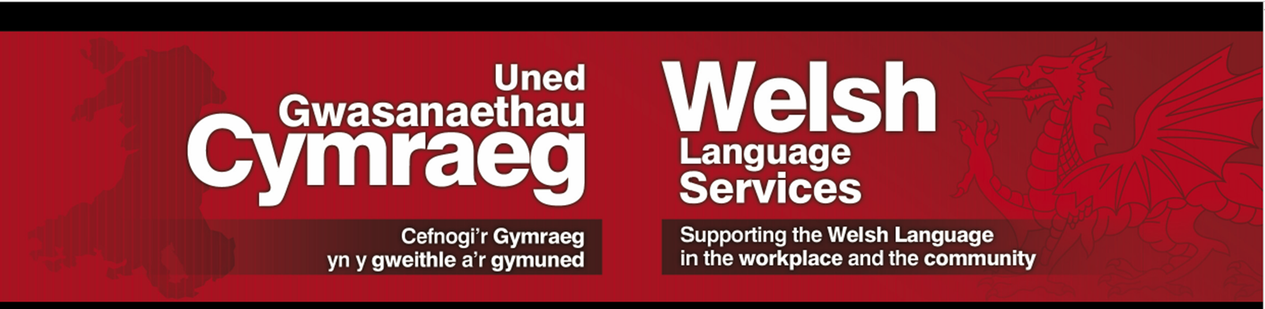
CYRSIAU CYMRAEG 2026-2027
Dewiswch gwrs sy'n gyfleus ar gyfer eich cydbwysedd gwaith / bywyd.
1. CYRSIAU CYNGOR RHCT
2. DYSGU CYMRAEG
3. APIAU / ADNODDAU DYSGU AR-LEIN
CYMRAEG GWAITH
SAY SOMETHING IN WELSH
DUOLINGO
4. MANYLION CYSWLLT

1. CYRSIAU CYNGOR RHCT AM DDIM – Mae'r cyrsiau yma'n cael eu darparu gan Diwtor y Gymraeg Cyngor RhCT

Lefel | Lleoliad | Diwrnod | Amser | Hyd | Cost | Dyddiad Dechrau
Sgiliau Iaith Gymraeg Lefel 1 | Cwrs hunan-astudio ac ar-lein – ewch i RCT Source neu gliciwch ar y linc yma CwrsCymraegLefel1 | - | - | 2 awr | am ddim | -
BITESIZE Cymraeg Gwaith | Dosbarth Rhithiol ar Teams – ewch i RCT Source i gadw lle | I’w gadarnhau | I’w gadarnhau | 2 awr | am ddim | I’w gadarnhau
Mynediad 1 (dechreuwyr) | Dosbarth Rhithiol ar Teams | Dydd Llun | 10:00-12:00 | 32 wythnos | am ddim | 09-2026
Mynediad 1 (dechreuwyr) | Dosbarth Rhithiol ar Teams | Dydd Iau | 13:00-15:00 | 32 wythnos | am ddim | 09-2026
Mynediad 2 | Dosbarth Rhithiol ar Teams | Dydd Iau | 09:30-11:30 | 32 wythnos | am ddim | 09-2026
Sylfaen 1 | Dosbarth Rhithiol ar Teams | Dydd Mercher | 13:00-15:00 | 32 wythnos | am ddim | 09-2026
Sylfaen 2 | Dosbarth Rhithiol ar Teams | Dydd Mercher | 10:00-12:00 | 32 wythnos | am ddim | 09-2026

Os hoffech chi gael rhagor o wybodaeth neu i gadw lle ar gwrs, e-bostiwch:
Swyddogiaith@rhondda-cynon-taf.gov.uk (Gwasanaethau'r Gymraeg, Cyngor RhCT).

Mae’n rhaid i chi drafod gyda’ch rheolwr llinell cyn cadw lle ar gwrs. Dylai rheolwyr gofio y bydd gwella sgiliau Cymraeg y staff yn helpu i sicrhau bod y Cyngor yn bodloni gofynion y Safonau Cymraeg. Os yw’n bosibl, ni ddylech chi drefnu cyfarfodydd mewnol sy’n mynd i wrthdaro â’r cyrsiau yma.

2. CYRSIAU DYSGU CYMRAEG
Mae cyrsiau Dysgu Cymraeg ar gael yn ystod y dydd a gyda'r nos, wyneb yn wyneb ac mewn dosbarthiadau rhithiol. Gallwch hefyd ddysgu ar-lein, yn annibynnol. Mae'r cyrsiau yn cael eu cynnal gan ddarparwyr cyrsiau y Ganolfan Dysgu Cymraeg Genedlaethol. Mae cyrsiau ar gael ar wahanol lefelau dysgu. Dych chi'n gallu dod o hyd i gwrs ar ein chwilotwr dod o hyd i gwrs neu beth am ddechrau gydag un o'n cyrsiau blasu ar-lein? Dych chi hefyd yn gallu gwylio ein fideos ar YouTube

Gall pobl rhwng 18–25 oed gael y cwrs AM DDIM! Bydd y disgownt yn cael ei gymryd yn awtomatig wrth gofrestru - nid oes angen cod.

Am wybodaeth bellach, i drafod cadw lle neu i chwilio am ddarpariaeth gymunedol ychwanegol, cysylltwch â –

dysgucymraeg@decymru.ac.uk | Gwefan: Dysgu Cymraeg Morgannwg
Facebook: /WelshForAdultsGlamorgan   | Twitter: @learncymraegMG

3. APIAU / ADNODDAU DYSGU AR-LEIN – CYMRAEG GWAITH
Mae cyrsiau blasu ar-lein Cymraeg Gwaith am ddim ar lefelau gwahanol. Mae rhai cyrsiau wedi eu teilwra ar gyfer gwahanol sectorau, er enghraifft Iechyd a Gofal. Mae mwyafrif o’r cyrsiau yn cynnwys 10 uned yr un (tua 10 awr o ddysgu). Mae’n rhaid mewngofnodi neu greu cyfrif i ddechrau cwrs.
Cofrestrwch ar-lein yma: www.dysgucymraeg.cymru/cymraeg-gwaith/cyrsiau-cymraeg-gwaith/cyrsiau-blasu-ar-lein/
Dewiswch Gyngor Bwrdeistref Sirol Rhondda Cynon Taf fel eich cyflogwr yn ystod y broses gofrestru.
I gael rhagor o wybodaeth, e-bostiwch swyddfa@dysgucymraegcymru neu Swyddogiaith@rhondda-cynon-taf.gov.uk
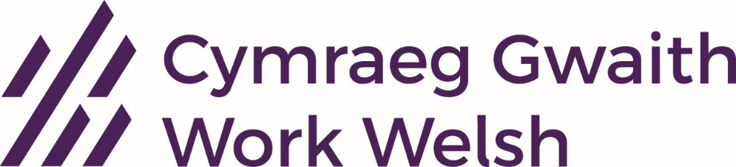

3. APIAU / ADNODDAU DYSGU AR-LEIN - Dweud Rhywbeth yn Gymraeg / Say Something in Welsh
Mae Dweud Rhywbeth yn Gymraeg / Say Something in Welsh yn gwrs Cymraeg llafar o lefel dechreuwyr i lefel uwch. Mae modd cael mynediad at wersi trwy’r wefan neu ap “Dweud Rhywbeth yn Gymraeg / Say Something in Welsh”. Mae pob 'her' dysgu yn cymryd tua 30 munud gydag ymarferion wythnosol tua 5 munud. Mae sesiynau ymarfer wyneb yn wyneb digidol gyda dysgwyr eraill a thiwtoriaid hefyd ar gael ar wahanol adegau o'r wythnos. Rydych yn gallu cael mynediad o hyd i’r hen gwrs am ddim. Mae’r cwrs newydd yn costio tua £10 y mis am aelodaeth weithredol. Mae cyrsiau'n cychwyn ar ôl i'r broses gofrestru syml gael ei chwblhau.
Am wybodaeth bellach, e-bostiwch admin@saysomethinginwelsh.com
Neu ewch i SaySomethingin (hen gwrs) / AutoMagic from SaySomethingin Welsh (cwrs newydd)
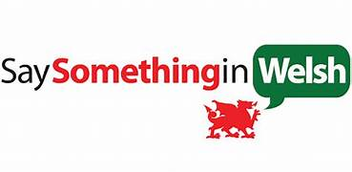
Mae pecynnau corfforaethol hefyd ar gael i gyflogwyr sy'n dymuno prynu lleoedd ar y cwrs ar gyfer grwpiau o staff.

3. APIAU / ADNODDAU DYSGU AR-LEIN - Duolingo

Mae Duolingo yn gwrs dysgu Cymraeg ar-lein o lefel dechreuwyr i lefel canolradd. Mae modd cael mynediad at y cwrs trwy’r wefan neu trwy’r ap Duolingo. Mae cefnogaeth a gwersi achlysurol ar-lein ar gael am ddim trwy’r grŵp Dysgwyr Cymraeg Duolingo ar Facebook. Mae e’n bosib cofrestru ar y cwrs a’i ddefnyddio am ddim. Mae e’n costio tua £4.99 y mis am aelodaeth weithredol sy’n gadael i chi ei defnyddio heb hysbysebion a gyda chalonnau didefryn. Mae’r cwrs yn cychwyn ar ôl i'r broses gofrestru syml gael ei chwblhau.
I gael rhagor o wybodaeth, ewch i'r wefan The world's best way to learn Welsh - Duolingo neu lawrlwythwch y ‘Duolingo App’ yn siop apiau Android neu Apple.

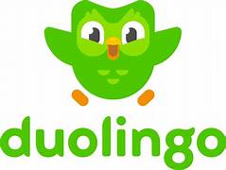

4. MANYLION CYSWLLT
Gwasanaethau'r Gymraeg, Cyngor Rhondda Cynon Taf
SwyddogIaith@rhondda-cynon-taf.gov.uk

Dysgu Cymraeg Morgannwg
dysgucymraeg@decymru.ac.uk

Cyrsiau Cymraeg Gwaith Ar-lein
cymraeggwaith@dysgucymraeg.cymru

Say Something in Welsh
admin@saysomethinginwelsh.com
Duolingo
www.duolingo.com/enroll/cy/en/Learn-Welsh

